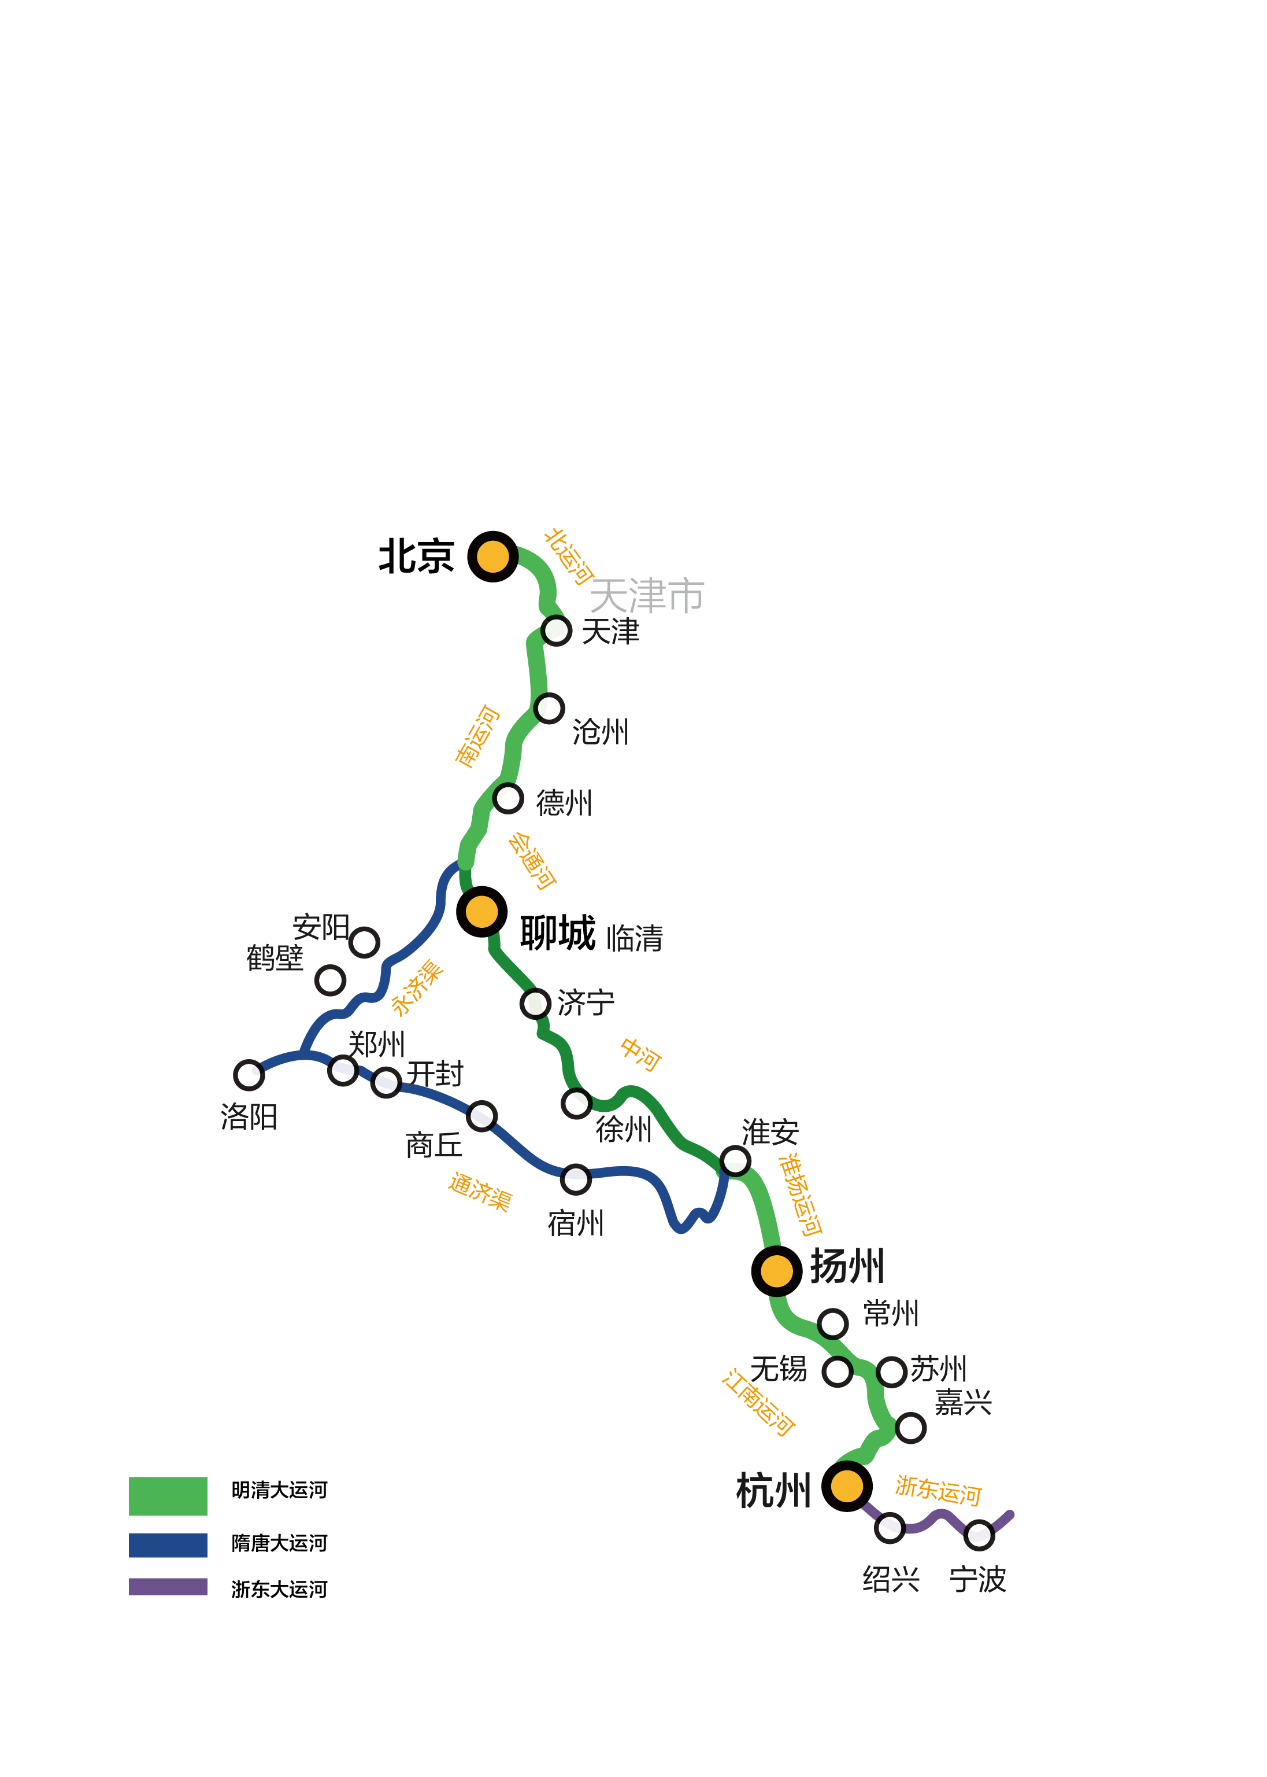**阅读后：**

1、阅读塔的故事之后小朋友再来写一写运河流经哪几个省份吧？

2、小朋友请指出下面的塔所在的城市吧。

燃灯塔

舍利塔

普明塔

栖灵塔

妙光塔

3、阅读过后你知道了栖灵塔是几角几层吗？ （）

A、四角九层 B、四角七层 C、六角七层 D、六角九层

4、请将以下建筑按照高度排一排吧

普明塔 六和塔 天坛 四合院 岳阳楼 栖灵塔

5、你知道这些诗词分别是在说哪座塔吗，连一连（）

普明塔 九峰砚池塔作笔、拔地浮屠蘸水涯

文峰塔 宝塔罩深井，深井锁二青

舍利宝塔 姑苏城外寒山寺，夜半钟声到客船

6、小朋友试着将这首诗补充完整吧：

（ ）塔巍巍（ ）层（ ）面（ ）方，

（ ）掌摇摇（ ）指（ ）长（ ）短。

7、将下列塔与故事中的人连一连吧

妙光塔 鲁智深、武松

普明塔 张继、和合二仙

文峰塔 李白、白居易、刘隐之

六和塔 妙光禅师

栖灵塔 镇存僧人

8、小朋友你知道文峰塔的“文峰”二字是什么意思吗，古人为何要拜文峰塔呢？

A文采登封造极 B文采峰峦 C文章峰峦 D 文章峰顶

|  |
| --- |
|  |

9、小朋友现在你认为塔的作用是什么呢？

10、现在你认为塔与运河有什么关系呢？

访谈——说一说你印象中最深的塔的故事吧。